|  |  |
| --- | --- |
| Gerb-BMSTU_01 | **Министерство науки и высшего образования Российской Федерации**  **Федеральное государственное бюджетное образовательное учреждение**  **высшего образования**  **«Московский государственный технический университет**  **имени Н.Э. Баумана**  **(национальный исследовательский университет)»**  **(МГТУ им. Н.Э. Баумана)** |

ФАКУЛЬТЕТ «Информатика и системы управления»\_\_\_\_\_\_\_\_\_\_\_\_\_\_\_\_\_\_\_\_\_\_\_\_\_\_\_\_\_\_\_\_\_\_\_\_

КАФЕДРА «Программное обеспечение ЭВМ и информационные технологии»\_\_\_\_\_\_\_\_\_\_\_\_\_\_

**Лабораторная работа № \_\_**1**\_\_**

**Дисциплина Конструирование компиляторов**

|  |  |
| --- | --- |
| **Тема Распознавание цепочек регулярного языка**  **Вариант №5**  **Студент \_Золотухин А. В.\_\_\_\_\_\_\_\_**  **Группа \_ИУ7-21М\_\_\_\_\_\_\_\_\_\_\_\_\_**  **Преподаватель \_Ступников А.А.** |  |

Москва.

2025 г.

**Задание**

Напишите программу, которая в качестве входа принимает произвольное регулярное выражение, и выполняет следующие преобразования:

1) Преобразует регулярное выражение непосредственно в ДКА.

2) По ДКА строит эквивалентный ему КА, имеющий наименьшее возможное количество состояний.

Указание. Воспользоваться минимизацией ДКА, алгоритм за O(n2) с построением пар различимых состояний.

3) Моделирует минимальный КА для входной цепочки из терминалов исходной грамматики.

**Результаты и выводы**

**Минимальный ДКА**

**Изображение выглядит как круг

Контент, сгенерированный ИИ, может содержать ошибки.**

|  |  |  |
| --- | --- | --- |
| **Входные данные** | | **Результат** |
| **Рег.выражение** | **Строка** |
| a+b | aaaab |  |
| bbaaa |  |
| abab |  |
| ab |  |
| abc |  |

**Контрольные вопросы**

1. Какие из следующих множеств регулярны? Для тех, которые регулярны, напишите регулярные выражения.
   1. Множество цепочек с равным числом нулей и единиц.

Не является регулярным множеством (возможно контекстно-зависимая грамматика?)

* 1. Множество цепочек из {0, 1}\* с четным числом нулей и нечетным числом единиц.

((00|11)\*((01|10)(00|11)\*(01|10)(00|11)\*)\*)1((00|11)\*((01|10)(00|11)\*(01|10)(00|11)\*)\*)

* 1. Множество цепочек из {0, 1}\*, длины которых делятся на 3.

((0|1)(0|1)(0|1))\*

* 1. Множество цепочек из {0, 1}\*, не содержащих подцепочки 101.

0\*(1|00+)\*0\*

1. Найдите праволинейные грамматики для тех множеств из вопроса 1, которые регулярны.

|  |  |  |
| --- | --- | --- |
| b | с | d |
|  | S → A  A → 0B  A → 1B  A → ε  B → 0C  B → 1C  C → 0A  C → 1A | S → A  A → 0A  A → B  B → 1B  B → 0C  C → B  C → 0C  B → D  D → 0D  D → ε |

1. Найдите детерминированные и недетерминированные конечные автоматы для тех множеств из вопроса 1, которые регулярны

b.

ДКА

Изображение выглядит как зарисовка, рисунок, Штриховая графика, штриховой рисунок

Контент, сгенерированный ИИ, может содержать ошибки.

c.

НКА

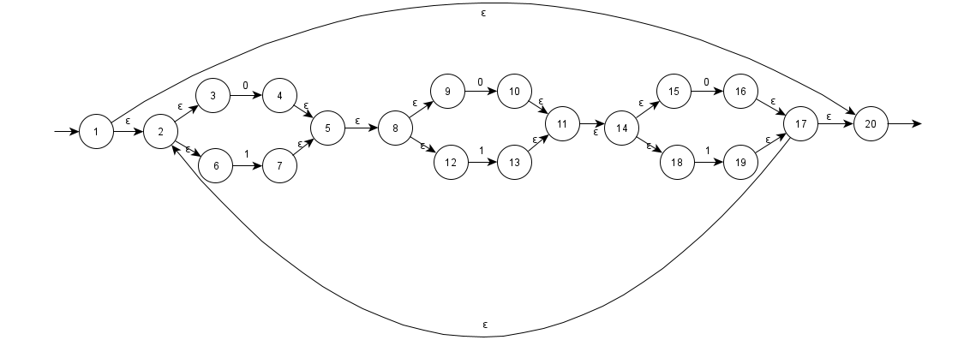

ДКА

Изображение выглядит как зарисовка, рисунок, Штриховая графика, диаграмма

Контент, сгенерированный ИИ, может содержать ошибки.

d.

НКА

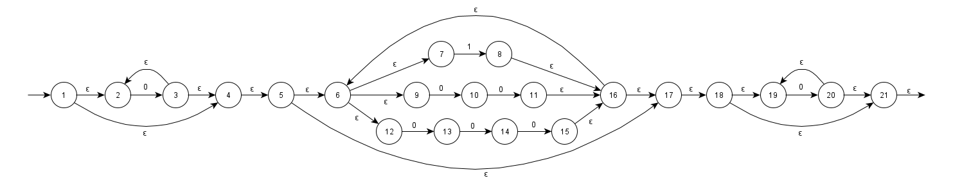

ДКА

Изображение выглядит как зарисовка, рисунок, Штриховая графика, диаграмма

Контент, сгенерированный ИИ, может содержать ошибки.

1. Найдите конечный автомат с минимальным числом состояний для языка, определяемого автоматом M = ({A, B, C, D, E}, {0, 1}, d, A, {E, F}), где функция задается таблицей

|  |  |  |
| --- | --- | --- |
| Состояние | Вход | |
| 0 | 1 |
| A | B | C |
| B | E | F |
| C | A | A |
| D | F | E |
| E | D | F |
| F | D | E |

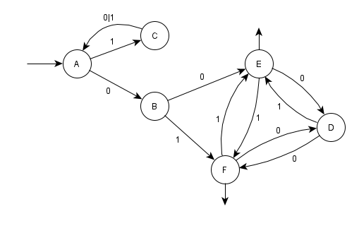

Рисунок 1 -- 4 задание

Использовался метод различимых состояний.

Таблица неэквивалентности:

|  |  |  |  |  |  |  |
| --- | --- | --- | --- | --- | --- | --- |
|  | A | B | C | D | E | F |
| A |  |  |  |  |  |  |
| B |  |  |  |  |  |  |
| C |  |  |  |  |  |  |
| D |  |  |  |  |  |  |
| E |  |  |  |  |  |  |
| F |  |  |  |  |  |  |

Вектор классов эквивалентности:

|  |  |  |  |  |  |
| --- | --- | --- | --- | --- | --- |
| A | B | C | D | E | F |
| 0 | 1 | 2 | 1 | 3 | 3 |

Стартовая вершина: А

Терминальная вершина: E

Минимальный КА:

